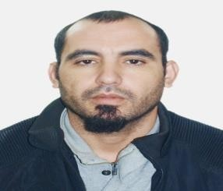

***ÉTAT CIVIL***

***EXPERIENCE PROFESSIONELLE***

***ÉTUDES,***

***FORMATIONS ET ATTESTATIONS***

***LANGUES MAITRISÉES***

***LOISIRS ET DIVERS***

# Nom et Prénom: ABBAS Athmane

* ***Date et lieu de naissance :*** *27/ 12/1985*
* ***Adresse postale*** *: Chorfa daire de M’chedallah*

# Situation familiale : Marié

* ***Nationalité :*** *Algérienne*

# Tel : 0795219337

* ***Email :*** [***athmane.a@yahoo.fr***](mailto:athmane.a@yahoo.fr)

## Tâches accomplies :

* + **Un** ans AGENT Polyvalent à mont djurdjura
  + **Un** ans AGENT du bureau DETACOB
  + **5 ANS Ingénieur en** informatique dans entreprise EIM
  + **UN** ans moyen généraux catring galou

## Permis de conduire léger

* **Agent polyvalent**
* **magasinier**

## Attestation maintenance informatique

* Le français : Bonne maîtrise.
* L’anglais : Bonne maîtrise.
* L’arabe : Très bonne maîtrise.
* Sens de communication, esprit de travailler en groupe, ambitieux, sérieux, sens de responsabilité, esprit d’équipe, ponctualité. Bonne condition physique et sportive.
* Bon esprit d’organisation et de suivi des tâches, rigueur dans le travail et aptitude à apprendre de nouvelles techniques, disponible à une nouvelle formation dans le but d’améliorer mes connaissances.
* Bonne connaissances en comptabilité générale.
* Maitrise de l’outil informatique.